# **I DUA LIPA EN BOGOTA COLOMBIA**

**MT-63310** - Web: <https://viaje.mt/wRgIe>

**4 días y 3 noches**

Desde $359 USD | DBL + 0 IMP

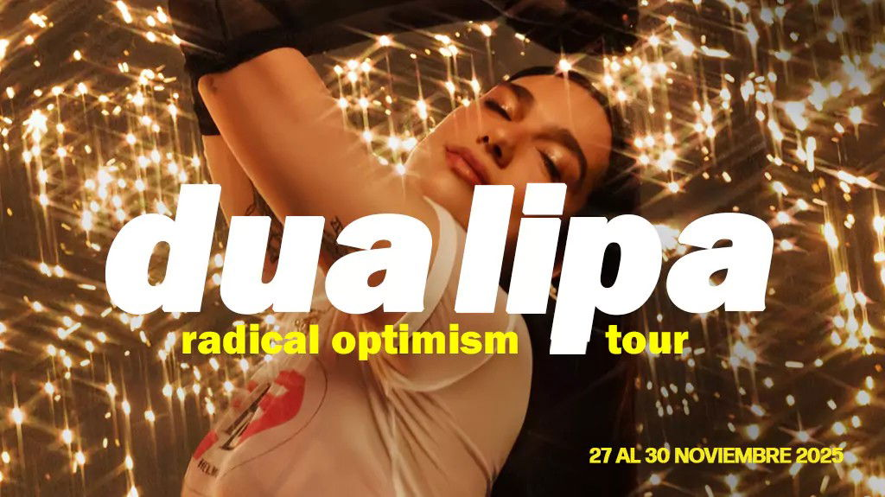

**Solo Terrestre**

#### **I SALIDAS**

DEL 27 AL 30 DE NOVIEMBRE DEL 2025

#### **I PAISES**

Colombia.

#### **I CIUDADES**

Bogotá.

#### **I ITINERARIO**

**DÍA 01.**

**Bogota**

Llegada a Bogota con Transfer al hotel Andes Plaza o similar. Alojamiento.

**DÍA 02.**

**Bogota**

Día de concierto traslado al estadio Nemesio Camacho el Campin para el concierto de Dua Lipa Radial Optimism. Alojamiento.

**DÍA 03.**

**Bogota**

Día libre. Alojamiento.

**DÍA 04.**

**Bogota**

A la hora indicada se realizará check out en hotel. Traslado al Aeropuerto para tomar vuelo de regreso a casa.

#### **I TARIFAS**

|  |  |  |
| --- | --- | --- |
| CATEGORÍA | HOTEL | DBL |
| *4 | Andes Plaza | 359usd |

#### **I HOTELES**

**Precios vigentes hasta el 01/11/2025**

#### **I EL VIAJE INCLUYE**

● Traslados terrestres de llegada y salida.

● 03 noches de alojamiento con desayuno americano.

● Traslado compartido al estadio Nemesio Camacho el Campin.

● Entrada al evento según localidad seleccionada norte baja.

● Atención personal en destino.

#### **I EL VIAJE NO INCLUYE**

● Vuelos

#### **I NOTAS**

Los precios están sujetos a disponibilidad

**POLÍTICAS DE CONTRATACIÓN Y CANCELACIÓN**

<https://cdn.mtmedia25.com/contratos/02-bloqueos-mega-travel-operadora.pdf>

**Precios indicados en USD, pagaderos en Moneda Nacional al tipo de cambio del día.**

**Los precios indicados en este sitio web, son de carácter informativo y deben ser confirmados para realizar su reservación ya que están sujetos a modificaciones sin previo aviso.**

#### **VISA**

**COLOMBIA**

**REQUISITOS PARA INGRESAR A COLOMBIA**

1. Registrarse en Check-Mig en un plazo de 72 horas y como máximo 2 horas antes de su vuelo a través del siguiente enlace: https://apps.migracioncolombia.gov.co/pre-registro/public/preregistro.jsf Los viajeros reciben un correo electrónico de confirmación que deben presentar a su llegada a Colombia.
2. Uso de mascarilla opcional.